Alguns Sites Interessantes:

http://java.sun.com/

https://stackoverflow.com/ (ou https://pt.stackoverflow.com/) - Melhor Digitar no google a pesquise com a palavra stackoverflow, ou localizar esse site na lista de pesquisa

https://pt.stackoverflow.com/

Preparação inicial para o Curso:

1 – Copiar a pasta “ptdes”, que se encontra em “ptdes-ovrvw-front-back/01_Ambiente”, para o diretório raiz (C:\) da estação de trabalho.

2 - Verificar se as Variáveis de Ambiente estão corretas:
Crie se não tiver as variáveis de ambiente, ou edite se já existir.
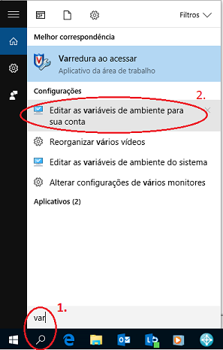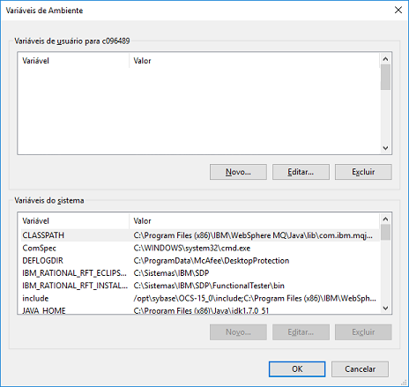

2.1 - JAVA_HOME - Caminho onde esta a pasta da JDK. (JAVA_HOME=C:\ptdes\jdk\jdk1.8.0_40)

2.2 - CLASSPATH - Caminhos onde contem as pastas com as classes que o java procurará por referência. (CLASSPATH=.;%CLASSPATH) - concatena o diretório atual no CLASSPATH
2.4 – MAVEN_HOME – Variável em indica a pasta onde o maven estará. (MAVEN_HOME=C:\ptdes\apache-maven-3.0.5)

2.5 – GIT_HOME – Variável com o caminho da pasta do GIT.

2.4 - PATH - Variavel em que o Sistema Operacional busca os arquivos globais para execução. Nele deve ser acrescentado o caminho da pasta bin da JDK. (PATH=%JAVA_HOME%\bin;%MAVEN_HOME%\bin;%GIT_HOME%;%PATH%)

